Marcowa pogoda
Temat dnia: Kalendarz pogody

Cele główne:
- dostrzeganie zmian zachodzących w przyrodzie;
- zapoznanie ze zjawiskami parowania i skraplania;
- obserwowanie pogody i zaznaczania jej elementów każdego dnia.
Cele operacyjne: Dziecko:
- obserwuje i nazywa zmiany zachodzące w przyrodzie,
- tłumaczy na czym polega parowanie i skraplanie;
- prowadzi kalendarz pogody,
- wymienia nazwy dni tygodnia.

- Rodzic podaje słowa (np. deszcz, słońce, śnieg, wiatr, parasol, burza itp.), a dziecko musi z danym słowem ułożyć zdanie o marcowej pogodzie, np.: deszcz – W marcu często pada deszcz lub Lena otworzyła parasol, bo padał deszcz.
- Utrwalanie piosenki „Marzec czarodziej”
( Dziecko słucha piosenki i może podczas niej grać na bębenku wystukując rytm, albo na garnkach drewnianą łyżką lub stworzyć własne instrumenty „grzechotki” wypełniając je dowolnymi przedmiotami.)
- Rytmizowanie znanych przysłów (czyli wyklaskiwanie, wystukiwanie tak, jakbyśmy dzielili na sylaby)
„ W marcu jak w garncu”, „Kto w marcu zasieje, ten się na wiosnę śmieje”, „A po lutym marzec spieszy, koniec zimy wszystkich cieszy”
- Rozmowa z dzieckiem:
- Czy dzisiaj jest ciepło?
- Czy niebo jest zachmurzone?
- Czy pada deszcz (śnieg)?
- Czy wiatr jest silny, czy słaby?

Określając pogodę, zwracamy uwagę na takie czynniki, jak: temperatura, zachmurzenie, opady, siła wiatru.

Symboliczne oznaczenie elementów pogody w kalendarzu pogody (załącznik kalendarz pogody). Dzieci wspólnie z Rodzicami ustalają symbole oznaczające elementy pogody, np. słońce, chmury, chmury z deszczem, drzewa kołysane przez wiatr itp. i prowadzą przez tydzień obserwację pogody. Będzie mi miło zobaczyć te Wasze obserwacje później na zdjęciach (oczywiście nie jest to obowiązkowe).
- Zabawa badawcza nr 1. Badanie zjawisk parowania i skraplania.
Rodzic położył wcześniej na parapecie okna, w nasłonecznionym miejscu, talerz z wodą (pół szklanki).
Dzieci później obserwują, co pozostało na talerzu. Rodzic zadaje pytania:
- Co się stało z wodą?
- Czy woda to ciecz, czy ciało stałe?
- W co zamienia się woda?
Wniosek: Woda wyparowała pod wpływem ciepła.
Kolejne ćwiczenie nr.2:
Rozmowa na temat chmur:
Proponuję obejrzeć filmik.
https://www.youtube.com/watch?v=PVGjzJYrMdM

- Dlaczego chmury mają różne kształty? (W załączniku zdjęcia chmur., np. cumulusów – towarzyszą słonecznej pogodzie, cirrostratusów – zapowiadają zmianę pogody na gorszą, cumulonimbusów – przynoszą pogodę deszczową i innych).
Przypomnienie dzieciom jak powstają chmury(Chmury powstają, gdy para
wodna styka się z zimnym powietrzem).
Informacja: Woda paruje z rzek, jezior, mórz, roślin, zwierząt, ludzi,
zmieniając się w maleńkie, niewidoczne gołym okiem, kropelki, które rozprzestrzeniają się w powietrzu. Unoszą się coraz wyżej, wyżej, a tam wysoko jest chłodniej. Kropelki łączą się ze sobą tworząc chmury.
Ćwiczenie nr. 3. Rozmowa na temat deszczu: Polecam filmik: https://www.youtube.com/watch?v=EXfEySFqfyQ
- Jak wyglądają chmury, gdy pada deszcz?
- Jaki może być deszcz?
- Jakie znacie rodzaje deszczu? (mżawka, kapuśniaczek, ulewa, nawałnica).
- Jak oznaczylibyście graficznie rodzaje deszczu? ( Tu można poprosić dziecko by np. mazakiem narysowało mżawkę, ulewę itp.)
Wniosek: Schłodzona para skropliła się.
Kropelki wody zawarte w chmurach, schłodzone, skraplają się i spadają na ziemię w postaci deszczu. W czasie zimy niska temperatura sprawia, że zamiast deszczu pada śnieg.

Ćwiczenie nr. 4
Proponuję obejrzenie filmiku.
https://www.youtube.com/watch?v=DPlcLAPp2T0
- Po czym poznajemy, że wieje wiatr?
- Czy wiatr jest zawsze zimny?
- Jak możemy określić skąd wieje wiatr?
( Chętne dzieci mogą przy pomocy rodziców wykonać wskaźnik wiatru. Potrzebna będzie rurka do napoju, pasek bibuły i pinezka. Rodzic pomaga dziecku zamocować bibułę do rurki pinezką lub szpilką. Dziecko wychodzi przed dom wraz z rodzicem, podnosi rękę ze wskaźnikiem do góry i obserwuje w którą stronę odchyla się bibuła).
Wniosek: Wiatr wieje z przeciwnego kierunku niż ten, w którym wychyla się bibuła.
Wiatr może wiać bardzo delikatnie, ale i gwałtownie; w zależności od tego różnie go nazywamy. Mamy bryzę – lekki wiatr od morza, wichurę – wiatr wiejący bardzo silnie , huragan – który wyrywa drzewa z korzeniami, zrywa dachy domów, powoduje, że morze wdziera się w głąb lądu (sztorm). Tornado, najniebezpieczniejsze zjawisko, pojawia się w postaci trąby powietrznej poruszającej się z wielką szybkością i niszczącej wszystko na swojej drodze.

Rozmowa na temat temperatury powietrza:
- Kiedy najczęściej jest ciepło na dworze?
- Za pomocą czego możemy określić, czy jest ciepło, czy jest zimno?
- Do czego służy termometr?
( Dzieci oglądają termometr zaokienny. Rodzic próbuje tłumaczyć sposób odczytywania temperatury)
- Karta pracy cz.3, str. 48-49 oraz str. 46

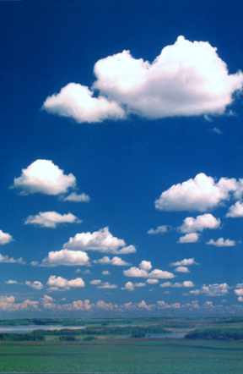
Cumulusy

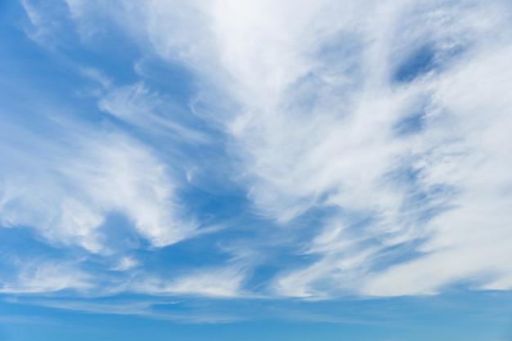
Cirrostratus
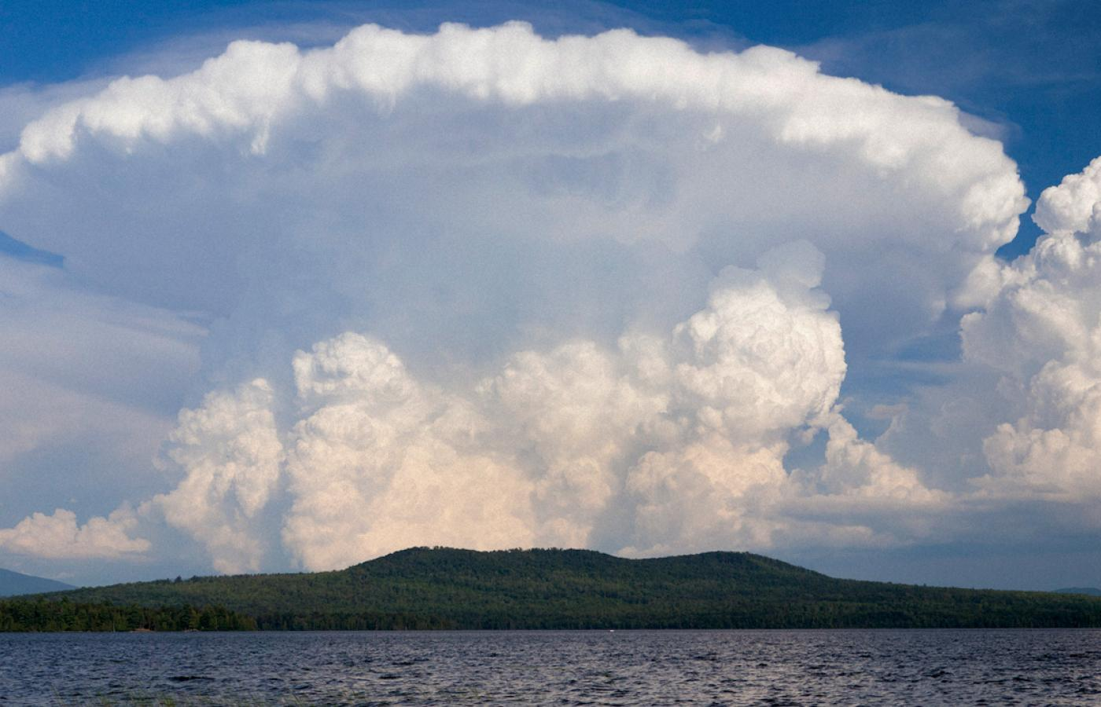
Cumulonimbus

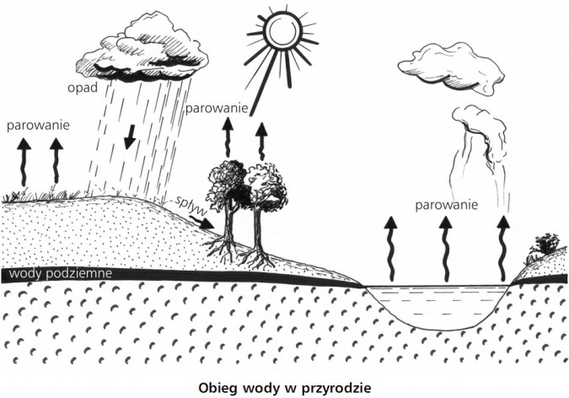
Dla chętnych eksperyment – Tornado w butelce.
Będą potrzebne:
- 2 jednakowe butelki plastikowe z nakrętkami
- nożyczki
- taśma izolacyjna.
Sposób wykonania doświadczenia
- Krok 1.W każdej nakrętce wykonaj otwór o średnicy około 1 cm.

- Krok 2.Jedną z butelek napełnij wodą do ¾ jej wysokości. Zakręć butelki.

- Krok 3.Pustą butelkę obróć do góry dnem i postaw na butelce z wodą (tak, aby butelki stykały się nakrętkami). Miejsce łączenia wzmocnij taśmą izolacyjną.

- Krok 4.Konstrukcję z butelek obróć tak, aby pełna butelka znalazła się u góry, a pusta
na dole.

- Krok 5.Chwyć dłonią miejsce łączenia i wykonaj kilka kolistych ruchów, aż w górnej butelce zacznie wirować woda.

- Krok 6.Gdy woda spłynie do butelki na dole, doświadczenie można powtórzyć ponownie, obracając całą konstrukcję.

Co obserwujemy?
Woda wprawiona w ruch obrotowy szybko przelewa się z górnej butelki do dolnej. Wytworzony wir wodny kształtem przypomina lej, który zwęża się w kierunku otworu. Podobne zjawiska możemy obserwować
w przyrodzie: tornada i trąby powietrzne bądź wiry wodne występujące
w rzekach, jeziorach i oceanach.

(W załączniku zdjęcie)

